 | UNIVERSIDADE ESTADUAL PAULISTA  FACULDADE DE ENGENHARIA  CAMPUS DE ILHA SOLTEIRA  DEPARTAMENTO DE ENGENHARIA ELÉTRICA

PLANO DE TRABALHO DE GRADUAÇÃO

Estudo do Sistema de comunicação serial LpGBT

PALAVRAS CHAVE: Comunicação Serial, LpGBT, Física de Altas Energias, FPGA, VHDL, Vivado.

ALUNO: Victor Afonso dos Reis
ORIENTADOR/UNESP: Prof. Dr. Ailton Akira Shinoda
DURAÇÃO PREVISTA: Março de 2019 a Julho de 2019

Ilha Solteira – SP
24 de Fevereiro de 2019

I. INTRODUÇÃO
Este trabalho é parte de uma colaboração com o laboratório “São Paulo Research and Analysis Center” (SPRACE) (SPRACE, 2018). O laboratório SPRACE possui vários ramos de pesquisa, sendo uma delas a instrumentação eletrônica para os sistemas do LHC. O LHC tem uma extensão de 27 km de circunferência, localizado na fronteira Franco-Suiça, tendo por objetivo descobrir a origem da massa das partículas elementares e outras dimensões do espaço (WIKIPÉDIA, 2018). O colisor é o maior equipamento já construído para pesquisa em física de altas energias do mundo, obtendo resultados expressivos como a descoberta do Bóson de Higgs. Este Bóson é uma partícula elementar prevista pelo modelo padrão de partículas, que ajuda a explicar a massa de outras partículas elementares (RANDALL, 2013).
No percurso do colisor há 4 detectores : ATLAS, CMS, Alice, e LHCb. O acelerador de partículas fornece velocidade e os detectores captam os produtos do impacto das partículas. Dessa forma, pode-se observar a existência de traços de partículas elementares que explicam teorias importantes sobre a física de altas energias (FERREIRA, 2009).
O experimento consiste na exposição dos elementos sensíveis do detector às partículas provenientes das colisões produzidas no ponto de interação. A resposta dos elementos é digitalizada e combinada para se formar uma visão global das colisões. Os eventos gravados são submetidos ao chamado processo de reconstrução, um conjunto de algoritmos cujo objetivo é interpretar os dados digitais fornecidos pelo detector em termos de partículas provenientes das colisões.
Antes do início da operação do upgrade “High Luminosity - LargeHadron Collider” (HL-LHC), o rastreador CMS precisará ser completamente substituído, o que está programado para ocorrer até 2025. O ambiente HL-LHC fornecerá um desafio significativo. Em geral a taxa de aquisição de dados é alta (1 Petabyte/s) que impossibilita a completa retenção dos mesmos. A resposta a esse problema consiste na adoção de um sistema de seleção de dados, o trigger, que analisa os resultados das colisões em tempo real e escolhe um conjunto dados considerados “interessantes” para registro em mídias permanentes e posterior análise. Desta forma, os sistemas e dispositivos eletrônicos em volta do colisor deverão ser reprojetados para atender a nova taxa e especificação de colisão dos sensores.
Em ambientes modernos, diverso recursos tecnológicos tendem a trocar dados a pequenas ou longas distâncias. Dessa forma, deve-se garantir uma alta confiabilidade dos dados na transmissão, de forma que no lado do receptor sejam recebidos os mesmos dados enviado pelo transmissor. Esta preocupação ocorre devido aos problemas apresentados nas transmissões como por exemplo: a atenuação do sinal, dessincronização entre o transmissor e o receptor e ruídos apresentados no canal de transmissão (MACHADO,2016). Para amenizar os problemas, desenvolveu-se técnicas e sistemas a fim de aumentar a confiabilidade da transmissão. Dessa forma, torna-se possível a detecção de erros e a implantação de circuitos que sincronizem os dispositivos comunicantes.
Em altas frequências os problemas comuns em qualquer meio de transmissão são mais evidentes. Portanto, em sistemas como os implementados no LHC deve-se implementar técnicas e sistemas que forneça uma alta confiabilidade no canal. Para este propósito, foi desenvolvido um sistema chamado LpGBT para transmitir dados coletados nos dispositivos eletrônicos do colisor, para um sistema responsável pela análise e seleção das amostras coletadas.
Na figura 1 é descrito um esquema do sistema presente no colisor para a decisão dos eventos a serem armazenados, chamado L1-Trigger. No módulo FE é onde realiza-se a captura dos dados no colisor. Esses dados são transmitidos para um sistema, fora do colisor, chamado “Data, Trigger and Control” (DTC). Este sistema, acompanhado do “Track Finder” e o “L1 Correlator” gera-se a decisão de armazenar ou não o dado produzido no colisor. O sistema que realiza a transmissão do dado entre o “FE module” e o DTC é o LpGBT.

Figura 1 – Descrição do sistema, fluxo de dados e especificação de latência por meio dos dispositivos eletrônicos fora do detector que formam a decisão do L1-Trigger.
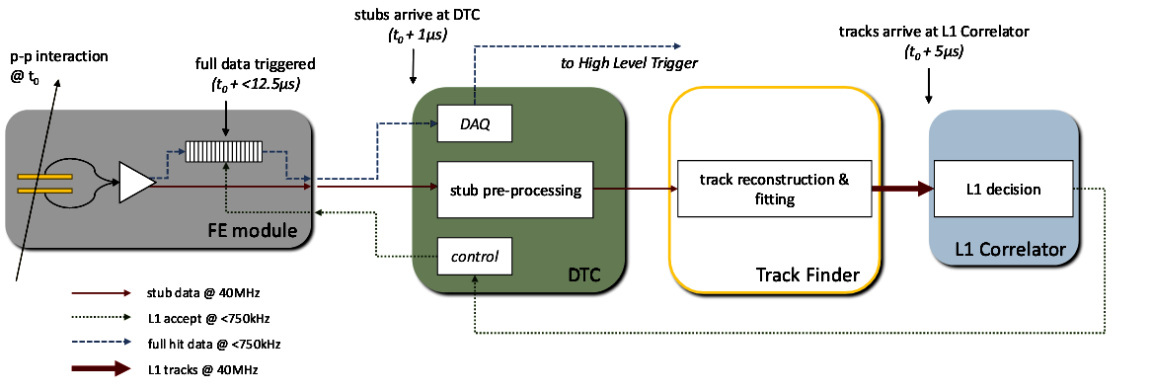
Fonte: Adaptado de (AGGLETON,2017)
No lado do “FE module” o sistema é implementado em um ASIC, uma vez que é um ambiente de alta radiação por estar dentro do colisor. No lado do DTC, o sistema é implementado em um FPGA. Dependendo da taxa do sistema, os canais serão possíveis de transferir dados tanto em 5.12 ou 10.24 Gb/s, fornecendo uma largura de banda entre 3.84 e 8.96 Gb/s contendo correção de erro e o overhead do protocolo. Desta forma, este trabalho tem por objetivo de estudar e analisar de forma a adquirir um melhor entendimento das características do sistema, como por exemplo: especificações, funcionamento, parâmetros e o layout do projeto.
II. OBJETIVOS
Este trabalho tem por objetivo realizar um estudo sobre o sistema LpGBT implementado em FPGA no DTC do colisor do LHC. Através de artigos e documentos sobre o sistema será possível adquirir um maior conhecimento do sistema e suas características. Também será utilizado o software VivadoTM, acompanhado de um FPGA, para ter-se um maior entendimento do sistema e seu funcionamento.
III. MATERIAIS E MÉTODOS
Primeiramente, será efetuado uma pesquisa bibliográfica sobre o assunto de forma a coletar o maio número de artigos e documentos disponíveis sobre o tema.
Posteriormente, será feito um estudo sobre o sistema destacando as particularidades, características e as estruturas presentes no mesmo. Desta forma, pode-se ter um maior entendimento da estrutura e do funcionamento do sistema, sendo possível avaliar os parâmetros.
Com um maior entendimento do sistema, será feito um estudo teórico sobre as estruturas descritas no mesmo de forma ter uma compreensão clara das suas peculiaridades.
Com o auxílio do software VivadoTM e de um FPGA, o sistema será descrito e implementado para um maior compreensão do seu funcionamento na prática.

IV. CRONOGRAMA

O cronograma previsto para este projeto é apresentado a seguir:
1ª Etapa: Revisão bibliográfica, coleta de dados e referências para o aprendizado e entendimento do processo de forma mais especifica;
2ª Etapa: Definição da lógica de funcionamento do sistema;
3ª Etapa: Definição e estudo das estruturas presentes no sistema;
4ª Etapa: Implementação e teste de um exemplo do sistema em um FPGA;
5ª Etapa: Elaboração do relatório final e apresentação do trabalho.

Etapas | 3/2018 | 4/2018 | 5/2018 | 6/2018 | 7/2018
1ª
2ª
3ª
4ª
5ª

V. Referências
MACHADO, R. Problemas de Transmissão. Santa Maria: UFSM, 2018. 11 p. Disponívelem:<http://coral.ufsm.br/gpscom/professores/Renato%20Machado/comunicacaodedados.html>. Acesso em: 20 jan. 2018.
SPRACE. Sprace research group. São Paulo: [s.n.], 2018. Disponível em: <http://sprace.org.br>. Acesso em: 20 jan. 2018.
WIKIPÉDIA. GRANDE COLISOR DE HÁDRONS — UNIVERSIDADE FEDERAL do Rio de Janeiro, Rio de Janeiro, 2009.
RANDALL, L. BATENDO À PORTA DO CÉU: O BÓSON DE HIGGS E COMO A FÍSICA MODERNA ILUMINA O UNIVERSO. São Paulo: Companhia das Letras, 2013. 576 p.
FERREIRA, B. C. DETECÇÃO DE RAIOS CÓSMICOS COM CALORIMETRIA DE ALTAS ENERGIAS. 2009. 118 p. Dissertação (Mestrado em Engenharia Elétrica) - UNIVERSIDADE FEDERAL do Rio de Janeiro, Rio de Janeiro, 2009.
AGGLETON, R. et al. An FPGA based track finder for the L1 trigger of the CMS experiment at the High Luminosity LHC. Journal Of Instrumentation. Meyrin, Switzerland, p. 1-43. dez. 2017. Disponível em: <https://iopscience.iop.org/article/10.1088/1748-0221/12/12/P12019/pdf>. Acesso em: 25 fev. 2019.

Assinaturas

_____________________________________ ________________________________
Victor Afonso dos Reis Prof. Dr. Ailton Akira Shinoda
Aluno Orientador

Ilha Solteira, 25 de Fevereiro de 2019.

